**软通多云管理系统**

**使用指南**

软通动力信息技术（集团）有限公司

目录

1 产品概述 3

1.1功能概述 3

2 操作说明 4

2.1 登录界面 4

2.2 云服务商目录 4

2.2.1 功能简介 5

2.3 云服务商监控 6

2.3.1 功能简介 6

2.4 账号管理 7

2.4.1 功能简介 7

2.5 运营中心 8

2.5.1 功能简介 8

# 产品概述

软通多云管理系统是面向多公有云及公私混合云场景的企业级云管理平台，提供一站式的异构资源自服务和运营管理能力，具备集中的资源管控、自动化资源交付、智能化运营分析和运维管理能力，降低混合云资源管理成本。

## 1.1功能概述

**云服务商目录**

—— 多云管理系统通过云服务商目录将云资源以自服务的方式进行统一管理，比如云服务器、云负载均衡、云对象存储、虚拟专有网络、Web应用防火墙等产品，实现混合云场景下IT资源的全生命周期管理，即从资源接入、申请、资源自动化下发、网络配置、资源新购与续费、配置变更到最后释放的整个流程。

**访问控制服务**

—— 软通多云管理系统的访问控制服务模块是为企业运营管理员角色提供的组织用户管理服务，帮助企业管理员便捷地进行平台多租管理、组织管理、配额管理、权限管理等，实现高效的IT治理。

**运营分析**

—— 平台提供可视化云账单费用报告、多维度报表、成本优化、费用监控等功能，精确管理资源费用，为业务规划提供强有力的数据支撑。

**云服务商监控**

—— 统一监控中心提供开箱即用的一站式多云监控方案，对各类云资源池下云服务、服务器、业务应用等进行全方位的智能监控和告警。软通多云管理系统提供两种方式接入监控数据，针对有完整监控服务API或者局域网的云环境，可以通过API适配接入统一监控中心，也可以通过轻量化的Agent植入收集更多的监控指标。

**自动化运维**

—— 软通多云管理系统提供自动化部署模板编排设计与脚本管理等功能，实现全自动化对各云资源池中应用环境进行动态配置、编排部署、弹性伸缩、克隆、运维等功能，并且支持用户自定义灾备策略。

# 操作说明

## 登录界面

登入页面如图：

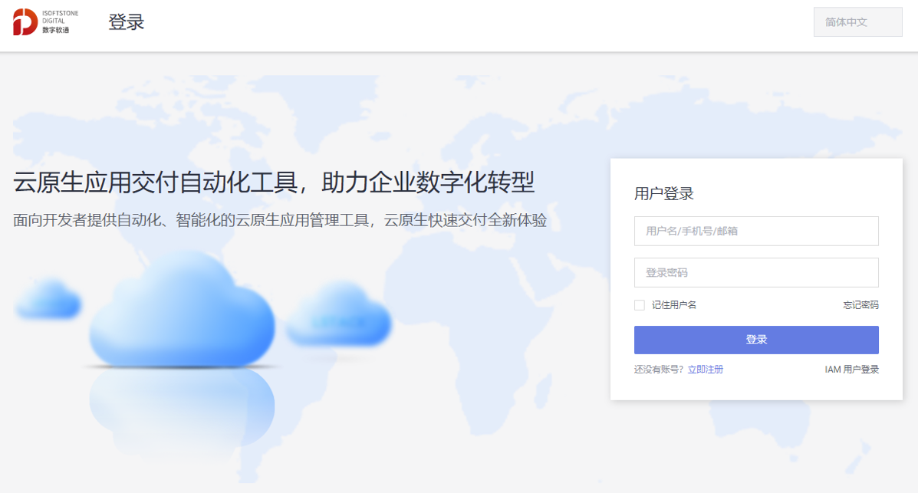

## 云服务商目录

软通多云管理系统通过云服务商目录将云资源以自服务的方式进行统一管理，比如云服务器、云负载均衡、云对象存储、虚拟专有网络、Web应用防火墙等产品，实现混合云场景下IT资源的全生命周期管理，即从资源接入、申请、资源自动化下发、网络配置、资源新购与续费、配置变更到最后释放的整个流程。

### 2.2.1 功能简介

软通多云管理系统的系统管理员可以接入不同的云厂商环境，然后再将各云厂商资源同步到软通多云管理系统进行统一的纳管，同时也支持通过软通多云管理系统申请各云环境的云资源，实现异构云资源的统一全生命周期管理。

以下是主要的计算资源、存储资源、网络资源的功能支持列表：

|  |  |  |
| --- | --- | --- |
| 类别 | 功能模块 | 功能描述 |
| 弹性计算 | 云服务器 | * 云主机生命周期管理，包括创建、停止、启动、重启、删除等基本生命周期控制。 * 批量管理云主机。 * 在线创建云主机快照，用于数据备份、制作自定义镜像、应用容灾等。 * 云主机运行中在线创建镜像。 * 云主机可动态加载和卸载云盘。 * 实时性能监控，采集云主机的CPU、内存、磁盘IO，和网络相关数据，提供图形可视化。 |
| 镜像 | * 支持公有云不同来源的镜像，包括公有云官方提供的公共镜像、用户使用实例或快照创建的自定义镜像、其他账号共享给用户的镜像，以及公有云镜像市场提供的镜像。 * 通过镜像创建云主机实例。 * 自定义镜像生命周期管理，包括创建、删除、导入等基本生命周期控制。 |
| 云盘 | * 云盘管理，支持云盘的创建、删除、挂载、卸载、创建快照。 * 云盘快照，在使用云盘的过程中进行快照。 |
| 快照 | * 按照创建方式，支持手动创建快照、将自动快照策略应用到云盘后自动备份云盘数据，提高业务数据安全性。 * 按创建顺序，支持全量快照（一块云盘首次创建的快照）、增量快照（后续创建的快照均是增量快照，只存储变化的数据块）。 |
| 安全组 | * 支持通过安全组控制安全组内一台或多台云主机实例的入流量和出流量。 * 支持创建、删除、修改安全组。 * 支持多种协议的安全策略，包括TCP、UDP、ICMP、GRE等。 |
| 物理机 | * 物理机信息查询和管理、资源归属、IP地址、监控、释放等。 * 查看物理机监控信息：性能和电源监控信息（状态）。 |
| 存储 | 对象存储 | * 对象存储管理，支持存储桶的创建、删除。 * 支持文件管理，包括在对象存储中新建文件夹、上传文件、搜索文件、查看或下载文件、删除文件或文件夹、设置HTTP头。 * 支持设置跨域访问规则，允许在一个域名中加载的客户端Web应用程序与另一个域中的资源进行交互。 |
| 文件存储 | * 文件系统列表、条件查询、修改文件系统描述、挂载点管理等。 * 运行状态、容量监控展示。 |
| 网络 | 专有网络VPC | * 支持创建VPC网络、添加/删除子网、添加/删除NAT网关、VPC路由表、删除。 |
| 负载均衡 | * 负载均衡实例管理和信息查询，支持条件查询、创建、操作、服务地址、状态、网络类型、端口、健康检查等。 * 服务监听管理，监听服务创建、修改、查看、删除、停止、启动。 * 健康检查配置管理，判断是否开启、检查域名、检查URI、检查端口等。 * 转发规则创建与删除，后端服务器查询，添加，移除管理等。 |
| 弹性公网IP | * 实例查询，实例名、IP地址、监控、带宽、状态、绑定实例、实例类型等。 * 实例管理，创建、绑定/解绑实例、查询监控等。 |
| NAT网关 | * NAT网关管理和查询，NAT网关创建、NAT网关列表、管理、编辑、删除等。 |

## 云服务商监控

云服务商监控的统一监控中心提供开箱即用的一站式多云监控方案，对各类云资源池下云服务、服务器、业务应用等进行全方位的智能监控和告警。

混合云管理技术平台提供两种方式接入监控数据，针对有完整监控服务API或者局域网的云环境，可以通过API适配接入统一监控中心，也可以通过轻量化的Agent植入收集更多的监控指标。

### 2.3.1 功能简介

**视图管理**

支持客户自定义云资源的监控指标，以及自定义监控仪表盘进行监控数据展示。

**弹性计算监控**

对云主机的cpu、内存、云主机运行状态等维度进行统计。

**告警管理**

支持告警列表总览及及自定义的告警阈值设置和告警联系人设置，方便第一时间查看所有异常告警。

**日志管理**

提供一站式的日志数据管理服务，支持对云服务器日志低成本存储，并提供日志实时检索、查询和分析和日志审计功能。

## 账号管理

### 2.4.1 功能简介

**安全设置**

安全设置主页面可以查看您的账号的安全程度，修改登录密码，修改绑定的手机号，绑定邮箱，登录保护设置，操作保护设置等。通过本模块的配置可以进一步加强您账号的安全程度。

**账号信息**

填写账号信息模块有助于用户完善个人或企业的基本信息，LStack根据您填写的账号信息信息后续将为您提供个性化的服务。会严格保证用户的个人信息，不会对外提供用户资料。

**联系人管理**

您可以为每类消息设置接收人，我们不会将接收人信息对外披露或向第三方提供。

后续软通多云管理系统将陆续开通：账户、产品、故障等重要消息，建议您务必设置接收，防止消息遗漏造成损失。

**AccessKey**

访问密钥 AccessKey 是各云厂商提供的识别用户身份的凭据，AccessKey 中一般包含 AccessKey ID 和 AccessKey Secret，其中 AccessKey ID 用于标识用户，AccessKey Secret 是用于验证用户的密钥。

**实名认证**

实名认证直接影响账号的归属。如果企业使用的账号未进行个人实名认证后，遇人员变动交接账号或账号下财产出现纠纷时，可能带来麻烦，甚至经济损失。并且实名认证信息对提现和获取发票都可能会产生影响。

## 运营中心

### 2.5.1 功能简介

多云管理技术平台提供可视化云账单费用报告、多维度报表、成本优化、费用监控等功能，精确管理资源费用，为业务规划提供强有力的数据支撑。

支持用户灵活定义资源使用情况分析策略，包括不同组织架构和账号、不同产品类型的不同时间维度的成本账单统计，消费结构一目了然，分析可优化资源，提高资源利用率，防止资源浪费和降低云资源成本。